УКРАЇНА
Хмільницька міська рада
Вінницької області
РІШЕННЯ №
від «___» ___________ 2023 року сесії міської ради
8 скликання

Про затвердження моніторингового звіту
з впровадження Плану Дій Сталого Енергетичного
Розвитку та Клімату міста Хмільника до 2030 року
та внесення доповнень до рішення 67 сесії
Хмільницької міської ради 7 скликання
від 22 листопада 2019 року №2292
«Про затвердження Плану Дій Сталого
Енергетичного Розвитку та Клімату
міста Хмільника до 2030 року»
станом на 01.11.2023 року

З метою виконання зобов’язань в рамках співпраці з Європейською ініціативою «Угода мерів» щодо проведення моніторингового звіту з впровадження Плану Дій Сталого Енергетичного Розвитку та Клімату міста Хмільника до 2030 року, враховуючи рекомендації Об’єднаного Дослідницького Центру Європейської Комісії – JRC включити заходи з адаптації до кліматичних змін до Плану Дій Сталого Енергетичного Розвитку та Клімату міста Хмільника до 2030 року, затвердженого рішенням 67 сесії Хмільницької міської ради 7 скликання від 22 листопада 2019 року №2292, враховуючи рішення 46 сесії міської ради 7 скликання від 22.12.2017 року №1262 «Про приєднання до європейської ініціативи «Угода мерів», керуючись статтями 25, 26, 59 Закону України «Про місцеве самоврядування в Україні», міська рада

В И Р І Ш И Л А:

- Затвердити моніторинговий звіт з впровадження Плану Дій Сталого Енергетичного Розвитку та Клімату міста Хмільника до 2030 року, затвердженого рішенням 67 сесії Хмільницької міської ради 7 скликання від 22 листопада 2019 року №2292 (Додаток).
2. Внести наступні доповнення до рішення 67 сесії Хмільницької міської ради 7 скликання від 22 листопада 2019 року №2292 «Про затвердження Плану Дій Сталого Енергетичного Розвитку та Клімату міста Хмільника до 2030 року», а саме:
2.1. В розділі 5 «План Дій Сталого Енергетичного Розвитку та Клімату (ПДСЕРК/SECAP)» п.5.3 «Основні заходи ПДСЕРК» (таблиця 5.3.) доповнити пунктом 6. «Заходи з адаптації до кліматичних змін» .
3. Архівному відділу Хмільницької міської ради відобразити факт та підставу внесення доповнень до таблиці 5.3. розділу 5 додатку до рішення 67 сесії міської ради 7 скликання від 22.11.2019 року №2292, згідно п.2 цього рішення.
4. Управлінню агроекономічного розвитку та євроінтеграції міської ради подати моніторинговий звіт з впровадження Плану Дій Сталого Енергетичного Розвитку та Клімату міста Хмільника до 2030року та доповнення до Плану Дій Сталого Енергетичного Розвитку та Клімату міста Хмільника до 2030 року до Європейської Комісії.
5. Контроль за виконанням цього рішення покласти на постійну комісію міської ради з питань житлово-комунального господарства, благоустрою, комунальної власності, енергозбереження.

Міський голова Микола ЮРЧИШИН

Додаток
до рішення ___сесії міської ради 8 скликання
від «___»________ 2023 року №_____

Моніторинговий звіт
з впровадження Плану Дій Сталого Енергетичного Розвитку міста Хмільника до 2030 року

станом на 01.11.2023 року

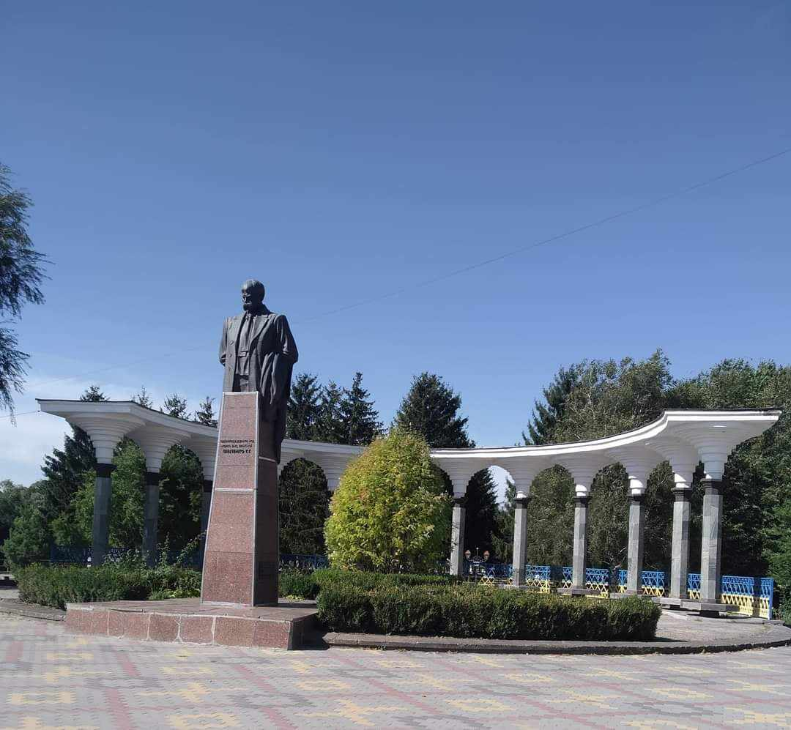
2023

Зміст
Пояснювальна записка до звіту…………………………………………………….... 5
І. Моніторинговий кадастр викидів ………………………………………………..… 6
ІІ. Опис реалізованих заходів ……………………………………………………..….12
Короткий опис одного з проєктів, спрямованих на виконання заходів ПДСЕРК 13
Моніторинговий звіт з впровадження Плану Дій Сталого Енергетичного
Розвитку та Клімату міста Хмільника до 2030 року.......………………...………... 15

Заходи з адаптації до кліматичних змін …………………………..……….………. 20

Пояснювальна записка до звіту
22 грудня 2017 року рішенням Хмільницької міської ради місто-курорт Хмільник приєднався до Європейської ініціативи «Угода мерів» та прийняв на себе зобов'язання до 2030 року скоротити на своїй території викиди СО₂ (та, за можливості, інших парникових газів) щонайменше на 30% до 2030 року за рахунок заходів з підвищення енергоефективності та використання відновлювальних джерел енергії, а також підвищення стійкості до змін клімату шляхом адаптації.
Рішенням 67 сесії Хмільницької міської ради 7 скликання від 22 листопада 2019 № 2292 затверджено План Дій Сталого Енергетичного Розвитку та Клімату міста Хмільника до 2030 року (далі - ПДСЕРК).
ПДСЕРК отримав позитивну оцінку від Об'єднаного дослідницького Центру Європейської Комісії – JRC та було надано рекомендації щодо заповнення шаблону по заходах з адаптації до змін клімату.
Легкий моніторинговий звіт з виконання ПДСЕРК за 2019-2020 роки проведено та затверджено рішенням 23 сесії Хмільницької міської ради 8 скликання від 26.11.2021 року № 921.
Моніторинговий звіт розроблено відповідно до форм, визначених офісом «Угоди мерів» та об’єднаним дослідницьким центром Європейської Комісії – JRC.
За звітний період на впровадження заходів з енергоефективності у сферах муніципальних та житлових будівель, третинного сектору (малого та середнього бізнесу), транспорту, зовнішнього освітлення витрачено 168 095,932 тис. грн. коштів місцевого та державного бюджетів, коштів комунальних та приватних підприємств, коштів мешканців.
Відповідно до Плану Дій Сталого Енергетичного Розвитку та Клімату міста Хмільника до 2030 року планується досягнути зменшення викидів СО₂ на 30 749,01 т/рік або на 32%. Крім того, планується на 108 309,24 МВт.год/рік зменшити споживання всіх основних видів енергетичних ресурсів та довести використання відновлювальних джерел енергії до 9 953,71 МВт.год/рік у вибраних секторах.
Відповідно до побудованого в ПДСЕРК кадастру викидів СО₂ в базовому 2013 році споживання енергетичних ресурсів становили 338 348,57 МВт.год/рік, викиди СО₂ – 96 085 т/рік.
В результаті впровадження заходів, які передбачені ПДСЕРК міста Хмільника до 2030 року, споживання паливно-енергетичних ресурсів зменшилось на 96 292,05 МВт.год/рік, тобто на 28,46%, а викиди вуглекислого газу СО₂ зменшились на 20 620,60 т, тобто на 21,46 % (за планом скорочення СО₂ складає 32%).

І. Моніторинговий кадастр викидів

1.1. Споживання енергоресурсів в базовому 2013 році:
Таблиця 1 – Споживання енергії по ключових секторах у 2013 році, в МВт*год
 | ЗАГАЛЬНЕ СПОЖИВАННЯ ЕНЕРГІЇ [МВт*год./рік]
Сектор | Електро-  енергія | Теплова енергія/ холод | Викопне паливо |  |  |  | ЗАГАЛОМ
 |  |  | Природ | Зріджений газ | Дизель | Бензин
 |  |  | ний газ
БУДІВЛІ, ОБЛАДНАННЯ ТА ПРОМИСЛОВІ ПІДПРИЄМСТВА
І. МУНІЦИПАЛЬНИЙ СЕКТОР в т.ч. | 4 371,52 | 0 | 19 111,98 | 0 | 0 | 0 | 23 483,50
Муніципальні будівлі, обладнання/об’єкти | 4 226,25 | 0 | 19 111,98 | 0 | 0 | 0 | 23 338,23
Вуличне освітлення | 145,27 | 0 | 0 | 0 | 0 | 0 | 145,27
ІІ. ЖИТЛОВИЙ СЕКТОР | 19 044,37 | 0 | 192 574,92 | 0 | 0 | 0 | 211 619,29
ІІІ. ТРЕТИННИЙ СЕКТОР | 11 402,45 | 0 | 36 740,57 | 0 | 0 | 0 | 48 143,02
ТРАНСПОРТ
IV. ТРАНСПОРТ, в т.ч. | 0 | 0 | 0 | 4 248,91 | 28 973,10 | 21 880,75 | 55 102,76
Муніципальний | 0 | 0 | 0 | 12,24 | 186,18 | 123,36 | 321,78
Громадський | 0 | 0 | 0 | 49,72 | 2495,43 | 0 | 2 545,15
Приватний | 0 | 0 | 0 | 4 186,95 | 26 291,49 | 21 757,39 | 52 235,83
ВСЬОГО: | 34 818,34 |  | 248 427,47 | 4 248,91 | 28 973,10 | 21 880,75 | 338 348,57

1.2. Споживання енергоресурсів в звітному 2020 році:
Таблиця 2 – Споживання енергії по ключових секторах у 2020 році, в МВт*год
 | ЗАГАЛЬНЕ СПОЖИВАННЯ ЕНЕРГІЇ [МВт*год./рік]
Сектор | Електро-  енергія | Теплова енергія/ холод | Викопне паливо |  |  |  | ЗАГАЛОМ
 |  |  | Природ | Зріджений газ | Дизель | Бензин
 |  |  | ний газ
БУДІВЛІ, ОБЛАДНАННЯ ТА ПРОМИСЛОВІ ПІДПРИЄМСТВА
І. МУНІЦИПАЛЬНИЙ СЕКТОР в т.ч. | 4 044,68 | 0 | 7 743,61 | 0 | 0 | 0 | 11 788,29
Муніципальні будівлі, обладнання / об’єкти | 3 780 | 0 | 7 743,61 | 0 | 0 | 0 | 11 523,61
Вуличне освітлення | 264,68 | 0 | 0 | 0 | 0 | 0 | 264,68
ІІ. ЖИТЛОВИЙ СЕКТОР | 18 571 | 0 | 131 400,02 | 0 | 0 | 0 | 149 971,02
ІІІ. ТРЕТИННИЙ СЕКТОР | 9 461 | 0 | 1 353,00 | 0 | 0 | 0 | 10 814,00
ТРАНСПОРТ
IV. ТРАНСПОРТ: | 0 | 0 | 0 | 5 587,40 | 36 225,68 | 27 670,13 | 69 483,21
Муніципальний | 0 | 0 | 0 | 56,77 | 242,03 | 160,37 | 459,17
Громадський | 0 | 0 | 0 | 87,6 | 3 119,29 | 0 | 3 206,89
Приватний | 0 | 0 | 0 | 5 443,03 | 32 864,36 | 27 509,76 | 65 817,15
ВСЬОГО | 32 076,68 | 0 | 140 496,63 | 5 587,40 | 36 225,68 | 27 670,13 | 242 056,52

Діаграма 1 – Порівняння споживання енергоресурсів у базовому 2013 році та 2020 році, МВт*год

2.1. Викиди в базовому 2013 році:
Таблиця 3 – Об’єми викидів СО₂ у ключових секторах у 2013 році, в тоннах
 | Об’єми викидів СО2 у ключових секторах [т]
Сектор | Електро-енергія | Теплова енергія/ холод | Викопне паливо |  |  |  | ЗАГАЛОМ
 |  |  | Природ | Зріджений газ | Дизель | Бензин
 |  |  | ний газ
БУДІВЛІ, ОБЛАДНАННЯ ТА ПРОМИСЛОВІ ПІДПРИЄМСТВА
І. МУНІЦИПАЛЬНИЙ СЕКТОР в т.ч. | 3 986,83 | 0 | 3 860,62 | 0 | 0 | 0 | 7 847,45
Муніципальні будівлі, обладнання/об’єкти | 3 854,34 | 0 | 3 860,62 | 0 | 0 | 0 | 7 714,96
Вуличне освітлення | 132,49 | 0 | 0 | 0 | 0 | 0 | 132,49
ІІ. ЖИТЛОВИЙ СЕКТОР | 17 368,46 | 0 | 38 900,13 | 0 | 0 | 0 | 56 268,59
ІІІ. ТРЕТИННИЙ СЕКТОР | 10 399,03 | 0 | 7 421,6 |  |  |  | 17 820,63
ТРАНСПОРТ
IV. ТРАНСПОРТ, в т.ч. | 0 | 0 | 0 | 964,5 | 7 735,82 | 5 448,31 | 14 148,63
Муніципальний | 0 | 0 | 0 | 2,78 | 49,71 | 30,72 | 83,21
Громадський | 0 | 0 | 0 | 11,29 | 666,28 | 0 | 677,57
Приватний | 0 | 0 | 0 | 950,44 | 7 019,83 | 5417,59 | 13 387,85
ВСЬОГО | 31 754,32 | 0 | 50 182,35 | 964,50 | 7 735,82 | 5 448,31 | 96 085,30

2.2. Викиди в звітному 2020 році:
Таблиця 4 – Об’єми викидів СО₂ у ключових секторах у 2020 році, в тоннах
 | Об’єми викидів СО2 у ключових секторах [т.]
Сектор | Електро-енергія | Теплова енергія/ холод | Викопне паливо |  |  |  | ЗАГАЛОМ
 |  |  | Природ | Зріджений газ | Дизель | Бензин
 |  |  | ний газ
БУДІВЛІ, ОБЛАДНАННЯ ТА ПРОМИСЛОВІ ПІДПРИЄМСТВА
І. МУНІЦИПАЛЬНИЙ СЕКТОР в т.ч. | 3 688,75 | 0 | 1 564,21 | 0 | 0 | 0 | 5 252,96
Муніципальні будівлі, обладнання / об’єкти | 3 447,36 | 0 | 1 564,21 | 0 | 0 | 0 | 5 011,57
Вуличне освітлення | 241,39 | 0 | 0 | 0 | 0 | 0 | 241,39
ІІ. ЖИТЛОВИЙ СЕКТОР | 16 936,75 | 0 | 26 542,80 | 0 | 0 | 0 | 43 479,55
ІІІ. ТРЕТИННИЙ СЕКТОР | 8 628,43 | 0 | 273,31 | 0 | 0 | 0 | 8 901,74
ТРАНСПОРТ
IV. ТРАНСПОРТ, в т.ч. | 0 | 0 | 0 | 1 268,35 | 9 672,25 | 6 889,86 | 17 830,46
Муніципальний | 0 | 0 | 0 | 12,89 | 64,62 | 39,93 | 117,44
Громадський | 0 | 0 | 0 | 19,89 | 832,85 | 0 | 852,74
Приватний | 0 | 0 | 0 | 1 235,57 | 8 774,78 | 6 849,93 | 16 860,28
ВСЬОГО: | 29 253,93 | 0 | 28 380,32 | 1 268,35 | 9 672,25 | 6 889,86 | 75 464,71

Діаграма 2 – Порівняння викидів СО₂ у базовому 2013 році та 2020 році, в тоннах

ІІ. Опис реалізованих заходів
Для досягнення цілей Плану Дій Сталого Енергетичного Розвитку та Клімату міста Хмільника до 2030 року було передбачено заходи у наступних секторах:
- муніципальні будівлі, об’єкти
- зовнішнє освітлення
- житловий сектор
- третинний сектор (малий та середній бізнес)
- транспорт

За період з 2013 по 2022 частково реалізовано заходи, які передбачені в ПДСЕРК та мають вплив на скорочення споживання паливно-енергетичних ресурсів та викидів парникових газів, в тому числі – СО².

Таблиця 5 – Загальна вартість реалізованих заходів у період 2013 - 2022 році
№з/п | Сектор | Інвестиції
 |  | Сума витрачених коштів, тис. грн. | Сума витрачених коштів, в тис. євро*
1. | Муніципальні будівлі, об’єкти | 70 579,820 | 1 764,50
2. | Зовнішнє освітлення | 3 596,408 | 89,91
3. | Житловий сектор | 180 425,6 | 4 510,64
4. | Третинний сектор | 58 500,00 | 1 462,50
5. | Транспорт | 25 980,00 | 649,5
 | Всього по місту: | 339 081,828 | 8 477,05

*1Євро= 40 грн. - курс переведення в Євро
Загальна вартість реалізованих заходів становить близько 340 млн. гривень.

Короткий опис одного з проєктів, спрямованих на виконання заходів ПДСЕРК:
Термомодернізація

І. Реконструкція будівлі з використанням енергозберігаючих технологій із утепленням фасаду та горищного перекриття дошкільного навчального закладу №1 по вул.Декабристів,13 (вул.Катерини Білокур,13) в м.Хмільнику Вінницької області.
Термін реалізації проєкту 2015 – 2021 роки.
Вартість проєкту – 8 255,58 тис. грн.

ІІ. Капітальний ремонт покрівлі дошкільного навчального закладу №1 по вул.Декабристів,13 (вул.Катерини Білокур,13) в м.Хмільнику Вінницької області з виготовленням ПКД та проведенням її експертизи.
Термін реалізації проєкту 2020 – 2021 роки.
Вартість проєкту – 4 679,31 грн.
В результаті впровадження проєктів термомодернізації в закладі дошкільної освіти №1 по вул.Катерини Білокур,13 в м.Хмільнику Вінницької області утеплено фасад будівлі, горищне перекриття, проведено ремонт покрівлі.
Споживання енергоресурсів в ЗДО №1, порівнюючи 2013 та 2022 роки, скоротилось:
Споживання енергоресурсів ЗДО №1:
2013 рік – 832,279 МВт.год.
2022 рік – 344,492 МВт.год.
Зменшення споживання енергоресурсів на 487,787 МВт.год/рік, тобто – на 58,6%.

Викиди СО² від використання енергоресурсів ЗДО №1:
2013 рік – 210,197 т СО²
2022 рік – 120,553 т СО²
Зменшення викидів СО² - на 89,644 т , тобто – на 42,65%.

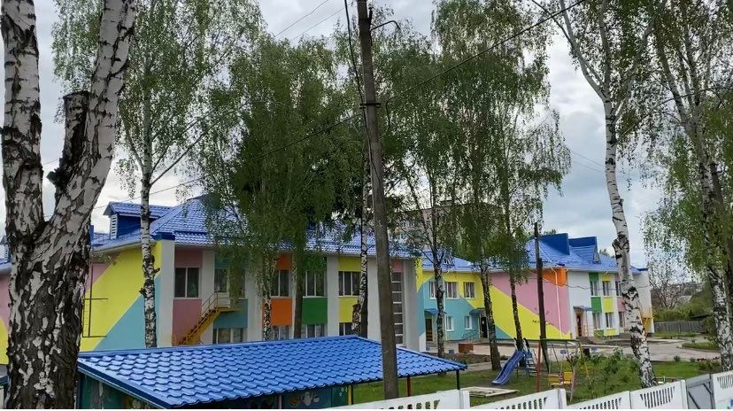
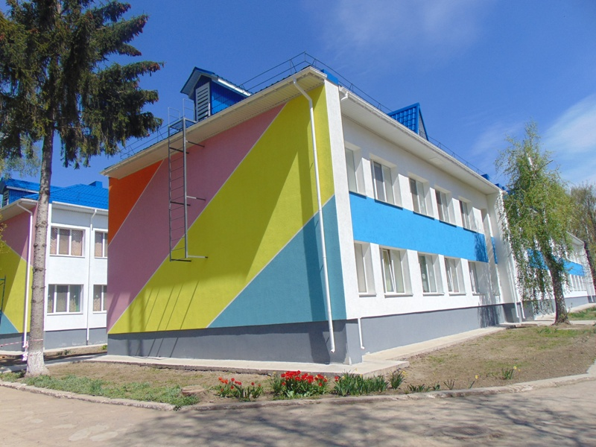

Моніторинговий звіт
з впровадження Плану Дій Сталого Енергетичного Розвитку та Клімату міста Хмільника до 2030 року
станом на 01.11.2023 року
№ з/п | Назва проєкту/заходу | Зміст заходу | Статус реалізації (не розпочато/ в процесі виконання/ не виконано) | Часові рамки |  | Загальна вартість реалізації,  (тис. грн) | Використане  фінансування,  (тис. грн) | Очікувані результати |  |  | Фактичні результати
 |  |  |  |  |  |  |  | Очікувана економія енергії, МВт-год/рік | Виробництво відновлювальної енергії, МВт-год/рік | Скорочення викидів СО2 (т/рік) | Економія енергії, МВт-год/рік | Виробництво відновлювальної енергії, МВт-год/рік | Скорочен ня викидів СО2  (т/рік)
 |  |  |  | Дата початку | Дата завершення
 | 1. Муніципальні будівлі, обладнання/об'єкти |  |  |  |  | 234 850,52 | 70 579,820 | 10 501,28 | 2 293,44 | 3 952,41 | 11 814,62 | 0,00 | 2 703,39
 | 1.1 Муніципальні будівлі |  |  |  |  | 164 634,00 | 39 120,559 | 10 369,73 | 2 293,44 | 3 832,44 | 11 402,32 | 0,00 | 2 327,21
1.1. | Запровадження системи енергоменеджменту в бюджетних будівлях | Удосконалення системи енергоменеджменту, встановлення лімітів споживання ПЕР, закупівля програмного забезпечення, щоденний моніторинг енергоспоживання, навчання персоналу | в процесі виконання | 2018 | 2023 | 940,00 | 150,00 | 1 378,22 | 0,00 | 578,46 | 1 106,73 | 0,00 | 243,02
1.1.1 | Запровадження та удосконалення системи енергоменеджмету та енергомоніторингу, проведення енергетичних аудитів будівель бюджетної сфери |  |  | 2018 | 2023 |  | 150,00 |  |  |  | 1 106,73 | 0,00 | 243,02
1.2. | Підвищення енергоефективності в будівлях бюджетної сфери (ДНЗ) | Реконструкція системи освітлення, заміна вікон та дверей, утеплення зовнішніх стін, ізоляція горища та підлоги, відновлення термоізоляції труб опалення | в процесі виконання | 2014 | 2023 | 39 200,00 | 28 125,566 | 2 272,45 | 0,00 | 729,09 | 3422,983 | 0,00 | 691,443
1.2.1. | Підвищення енергоефективності ДНЗ, реконструкція будівель з використанням енергозберігаючих технологій із утепленням фасадів та горищного перекриття, заміна віконних та дверних блоків |  |  | 2014 | 2023 |  | 28 125,566 |  |  |  | 3422,983 | 0,00 | 691,443
1.3. | Підвищення енергоефективності в будівлях бюджетної сфери (ДНЗ) | Реконструкція системи опалення, перехід на твердопаливні котли | в процесі виконання | 2014 | 2021 | 5 850,00 | 958,976 | 477,80 | 1 911,20 | 482,58 | 1010,684 | 0,00 | 204,158
1.3.1 | Реконструкція котелень ДНЗ |  |  | 2014 | 2021 |  | 958,976 |  |  |  | 1010,684 | 0,00 | 204,158
1.4. | Використання відновлювальних джерел енергії в бюджетних будівлях (ДНЗ) | Впровадження системи ГВП з сонячними колекторами, використання теплових насосів | не розпочато | 2022 |  | 2 460,00 | 0,00 | 0,00 | 382,24 | 152,90 | 0,00 | 0,00 | 0,00
1.5. | Підвищення енергоефективності в будівлях бюджетної сфери (ЗОШ) | Реконструкція системи освітлення, заміна вікон та дверей, утеплення зовнішніх стін, ізоляція горища та підлоги, відновлення термоізоляції труб опалення | в процесі виконання | 2014 | 2023 | 54 880,00 | 3 346,919 | 3 181,43 | 0,00 | 1020,73 | 2158,643 | 0,00 | 436,046
1.5.1. | Підвищення енергоефективності ЗОШ, реконструкція будівель з використанням енергозберігаючих технологій із утепленням фасадів та горищного перекриття, заміна віконних та дверних блоків, реконструкція систем опалення, заміна котлів, заміна ламп, світильників |  |  | 2014 | 2023 |  | 3 346,919 |  |  |  | 2158,643 | 0,00 | 436,046
1.6. | Підвищення енергоефективності в будівлях бюджетної сфери (ОЗ) | Реконструкція системи освітлення, заміна вікон та дверей, утеплення зовнішніх стін, ізоляція горища та підлоги, відновлення термоізоляції труб опалення | не розпочато | 2023 |  | 17 400,00 | 0,00 | 1 150,98 | 0,00 | 460,39 | 0,00 | 0,00 | 0,00
1.7. | Підвищення енергоефективності в будівлях бюджетної сфери ( інші бюджетні установи) | Реконструкція системи освітлення, заміна вікон та дверей, утеплення зовнішніх стін, ізоляція горища та підлоги, відновлення термоізоляції труб опалення | в процесі виконання | 2014 | 2023 | 43 904,00 | 6 539,098 | 1 908,86 | 0,00 | 408,29 | 3 703,28 | 0,00 | 752,543
1.7.1. | Підвищення енергоефективності в інших бюджетних установах, реконструкція будівель з використанням енергозберігаючих технологій із утепленням фасадів та горищного перекриття, заміна віконних та дверних блоків, реконструкція котелень, заміна ламп, світильників |  |  | 2014 | 2023 |  | 6 539,098 |  |  |  | 3 703,28 | 0,00 | 752,543
 | 1.2 Муніципальне обладнання/об'єкти |  |  |  |  | 70 216,52 | 31 459,261 | 131,55 | 0,00 | 119,97 | 412,30 | 0,00 | 376,18
1.2.1. | Використання енергоефективного обладнання | Заміна існуючого енергообладнання на енергозберігаюче на водопровідних насосних станціях, підвищувальних насосних станціях, водозабору | в процесі виконання | 2015 | 2023 | 2 036,00 | 1 650,00 | 29,76 | 0,00 | 27,14 | 29,28 | 0,00 | 27,7
1.2.1.1 | Будівництво напірного колектора, використання енергоефективного обладнання |  |  | 2015 | 2023 |  | 1 650,00 |  |  |  | 29,28 | 0,00 | 27,7
1.2.2 | Використання енергоефективного обладнання | Заміна існуючого енергообладнання на енергозберігаюче на каналізаційних насосних станціях, каналізаційних очисних спорудах | в процесі виконання | 2019 | 2023 | 25 600,00 | 6 571,439 | 69,43 | 0,00 | 63,32 | 327,25 | 0,00 | 298,45
1.2.2.1 | Встановлення частотних перетворювачів ВНС, КНС; встановлення комплектуючих пристроїв реактивної енергії КНС, очистних спорудах каналізації |  |  | 2019 | 2023 |  | 6 571,439 |  |  |  | 327,25 | 0,00 | 298,45
1.2.3 | Зменшення непродуктивних втрат | Реконструкція водопровідних мереж | в процесі виконання | 2018 | 2023 | 42 580,00 | 23 231,702 | 29,76 | 0,00 | 27,14 | 29,27 | 0,00 | 26,694
1.2.3.1 | Реконструкція водопровідних мереж |  |  | 2018 | 2023 |  | 23 231,702 |  |  |  | 29,27 | 0,00 | 26,694
1.2.4 | Використання енергоефективного освітлення виробничих приміщень | Переведення освітлення на енергозберігаючі лампи | в процесі виконання | 2019 | 2023 | 0,52 | 6,12 | 2,60 | 0,00 | 2,37 | 26,50 | 0,00 | 23,336
1.2.4.1 | Заміна люмінесцентних ламп та ламп розжарювання на світлодіодні, LED –лампи |  |  | 2019 | 2023 |  | 6,12 |  |  |  | 26,50 | 0,00 | 23,336
 | 2. Житлові будівлі |  |  |  |  | 320 919,30 | 180 425,60 | 63 194,78 | 0,00 | 13 727,81 | 61 648,27 | 0,00 | 12 789,04
2.1 | Просвітницькі кампанії з інформування мешканців щодо енергозберігаючих заходів та маловартісні заходи | Встановлення лічильників обліку, інформаційні кампанії, впровадження маловитратних заходів | в процесі виконання | 2019 | 2023 | 309,20 | 85,6 | 1 633,68 | 0,00 | 653,47 | 45,8 | 0,00 | 41,587
2.1.1 | Вставновлення дотяжок на двері, утеплення вхідної групи, регулювання приладів тощо |  |  | 2019 | 2023 |  | 85,6 |  |  |  | 45,8 | 0,00 | 41,587
2.2 | Стимулювання мешканців до використання у домогосподарствах енергоощадних пристроїв освітлення та побутової техніки | Заміна ламп розжарювання на енергозберігаючі на сходових клітках та у власних оселях мешканців будинків | в процесі виконання | 2019 | 2023 | 260,10 | 3 450,00 | 900,00 | 0,00 | 820,8 | 27 574,47 | 0,00 | 4 886,985
2.2.1 | Встановлення енергозберігаючих приладів освітлення, датчиків руху на вмикання та вимикання світла, використання побутової техніки вищого класу енергоефективності |  |  | 2019 | 2023 |  | 3 450,00 |  |  |  | 27 574,47 | 0,00 | 4 886,985
2.3 | Впровадження енергозберігаючих заходів в житлових будівлях | Утеплення фасадів житлових будинків, заміна вікон на енергоефективні, впровадження приладів обліку, заміна внутрішньобудинкових мереж опалення (в т.ч. теплоізоляція труб) | в процесі виконання | 2019 | 2023 | 128 000,00 | 176 890,00 | 26 960,49 | 0,00 | 5 446,02 | 34 028,00 | 0,00 | 7 860,468
2.3.1 | Проведення термомодернізації житлових будинків |  |  | 2019 | 2023 |  | 176 890,00 |  |  |  | 34 028,00 | 0,00 | 7 860,468
2.4 | Комплексна термомодернізація пілотних житлових будинків (ОСББ) | Утеплення фасаду, даху, цоколю, заміна вікон та дверей, встановлення ІТП, промивка, гідравлічне балансування системи, заміна вікон на сходових клітках, відновлення теплової ізоляції трубопроводів, ремонт покрівель, заходи з санації інженерних мереж | не розпочато | 2022 |  | 192 350,00 | 0,00 | 33 700,61 | 0,00 | 6 807,52 | 0,00 | 0,00 | 0,00
 | 3. Муніципальне громадське освітлення |  |  |  |  | 12 577,50 | 3 596,408 | 67,04 | 0,00 | 61,14 | - 119,41 | 0,00 | -108,9
3.1 | Реконструкція зовнішнього освітлення | Заміна ліхтарів на світлодіодні ліхтарі, LED-лампи, встановлення апаратури регулювання включення-виключення | в процесі виконання | 2017 | 2023 | 12 577,50 | 3 596,408 | 67,04 | 0,00 | 61,14 | -119,41 | 0,00 | -108,9
3.1.1 | Заміна ламп розжарювання на лампи економного споживання -світлодіодні ліхтарі, LED-лампи , заміна застарілих кабельних мереж зовнішнього освітлення, будівництво ліній зовнішнього освітлення |  |  | 2017 | 2023 |  | 3 596,408 |  |  |  | -119,41 | 0,00 | -108,9
 | 4. Транспорт |  |  |  |  | 50 960,00 | 25 980,00 | 16 514,74 | 5 510,28 | 5 120,90 | - 14 380,45 | 0,00 | - 3681,83
4.1 | Використання велотранспорту | Формування веломережі, розвиток велопарковок, заохочення до здорового способу життя | в процесі виконання | 2018 | 2023 | 5 400,00 | 200,00 | 2 739,05 | 0,00 | 621,76 | 0,27 | 0,27 | 0,231
4.1.1. | Встановлення велопарковок |  |  | 2018 | 2023 |  | 200,00 |  |  |  | 0,27 | 0,27 | 0,231
4.2 | Використання гібридних автомобілів та електромобілів | Перехід транспорту комунальних підприємств та автопарку бюджетних установ на гібридні автомобілі та електромобілі | не розпочато | 2022 |  | 7 000,00 | 0,00 | 0,00 | 5 510,28 | 1 372,06 | 0,00 | 0,00 | 0,00
4.3 | Технічне переоснащення парку пасажирського та комунального транспорту | Закупівля нових більш ефективних транспортних засобів, переведення транспорту на зріджений газ | в процесі виконання | 2014 | 2023 | 38 560,00 | 25 780,00 | 13 775,69 | 0,00 | 3 127,08 | -14380,18 | 0,00 | - 3681,599
4.3.1 | Переведення транспорту на використання газових установок, оновлення парку приватних машин, що відповідають екологічним нормам |  |  | 2014 | 2023 |  | 25 780,00 |  |  |  | - 14380,18 | 0,00 | - 3681,559
 | 5. Третинний сектор (малий та середній бізнес, сфера обслуговування) |  |  |  |  | 212 385,98 | 58 500,00 | 18 031,40 | 2 150,00 | 7 886,74 | 37 329,02 | 0,00 | 8 918,90
5.1 | Запровадження енергоефективного освітлення | Заміна електричних ламп на енергозберігаючі та встановлення автоматичних систем керування освітленням у будівлях третинного сектору | в процесі виконання | 2018 | 2023 | 267,53 |  | 1 337,63 | 0,00 | 1 219,91 | 855,0 | 0,00 | 273,6
5.2 | Використання енергоефективного технологічного обладнання | Заміна наявного технологічного обладнання на більш енергоефективне | в процесі виконання | 2016 | 2023 | 62 921,88 | 27 550,00 | 1 498,14 | 0,00 | 1 366,30 | 16 588,0 | 0,00 | 5 308,16
5.2.1 | Заміна старого потужного енергообладнання на сучасне енергоефективне |  |  | 2016 | 2023 |  | 27 550,00 |  |  |  | 16 588,0 | 0,00 | 5 308,16
5.3 | Використання поновлювальних джерел енергії | Впровадження сонячних панелей, використання теплових насосів | не розпочато | 2022 | 2023 | 48 160,00 | 0,00 |  | 2 150,00 | 1 960,80 | 0,00 | 0,00 | 0,00
5.4. | Впровадження енергозберігаючих заходів в будівлях третинного сектору | Заходи, спрямовані на економію енергії шляхом погодного регулювання, з налагодженням гідравлічного та теплового режиму внутрішньо-будинкових систем опалення та усунення теплових втрат у неопалювальних приміщеннях | не розпочато | 2020 | 2023 | 88 177,37 | 0,00 | 7 348,11 |  | 1 484,32 | 0,00 | 0,00 | 0,00
5.5. | Впровадження енергозберігаючих заходів в будівлях третинного сектору | Утеплення зовнішніх стін, заміна віконних конструкцій в будинках третинного сектору | в процесі виконання | 2019 | 2023 | 12 859,20 | 30 950,00 | 9 185,14 | 0,00 | 1 855,40 | 19 886,02 | 0,00 | 3 337,14
5.5.1. | Утеплення зовнішніх стін, заміна віконних конструкцій, дверей, котлів в будинках третинного сектору |  |  | 2019 | 2023 |  | 30 950,00 |  |  |  | 19 886,02 | 0,00 | 3 337,14
 | Всього: |  |  |  |  | 831 693,3 | 339 081,828 | 108 309,24 | 9 953,72 | 30 749,01 | 96 292,05 | 0,00 | 20 620,6

6. Заходи з адаптації до кліматичних змін

№ з/п | Коротка назва проекту/заходу | Зміст заходу | Відповідальний підрозділ/ підприємство | Статус реалізації заходу  (в процесі виконання / не розпочато) | Джерела фінансування | Часові рамки |  | Загальна вартість реалізації, (тис. грн) | Загальна вартість реалізації, (тис.ЄВРО) | Кліматичний ризик, на який направлений захід | Сектор громади
 |  |  |  |  |  | Рік початку | Рік завершення
6.1. | Очистка від мулових наносів річки Південний Буг в межах міста Хмільника | Очистка річки в межах існуючого русла, виположуючи береги, благоустрій берегів | Управління ЖКГ та КВ Хмільницької міської ради,  КП «Хмільниккомунсервіс» Хмільницької міської ради,  КП «Хмільникводоканал» Хмільницької міської ради | Не розпочато | Кошти місцевих бюджетів, кошти державного бюджету,  грантові кошти | 2023 | 2030 | 100 000,00 | 2 500,00 | Екстремальні опади, повені, засухи, екстремальна спека | Навколишнє природне середовище
6.2. | Реконструкція системи водопостачання та водовідведення | Будівництво, реконструк  ція, капітальний ремонт каналізаційнно-насосних станцій, каналізацій  них колекторів, очисних споруд та водоканалізаційних мереж | Управління ЖКГ та КВ Хмільницької міської ради,  КП «Хмільниккомунсервіс» Хмільницької міської ради,  КП «Хмільникводоканал» Хмільницької міської ради | В процесі виконання | Кошти місцевих бюджетів, кошти державного бюджету,  грантові кошти | 2023 | 2030 | 48 000,00 | 1 200,00 | Екстремальні опади, повені, засухи, екстремальна спека | Навколишнє природне середови  ще
6.3. | Будівництво та облаштування пляжів, зон масового відпочинку | Створення на берегах водойм, річок зон масового відпочинку з дотриманням санітарних та екологічних норм | Управління ЖКГ та КВ Хмільницької міської ради,  КП «Хмільниккомунсервіс» Хмільницької міської ради | В процесі виконання | Кошти місцевих бюджетів, кошти державного бюджету,  грантові кошти | 2023 | 2030 | 1200,00 | 30,00 | Екстремальні опади, повені, засухи, екстремальна спека | Навколишнє природне середовище
6.4. | Відновлення біорізноманіття алей центральних вулиць міста Хмільника | Відновлення природного середовища алей центральних вулиць міста, видалення старих, пошкоджених хворобами дерев, висадження нових дерев | Управління ЖКГ та КВ Хмільницької міської ради,  КП «Хмільниккомунсервіс» Хмільницької міської ради | Не розпочато | Кошти місцевих бюджетів, кошти державного бюджету,  грантові кошти | 2023 | 2030 | 1 500,00 | 37,50 | Екстремальні опади, екстремальна спека | Навколишнє природне середовище
6.5. | Впровадження системи сортування ТПВ на сміттєсортувальній лінії | Збір та сортування твердих побутових відходів | Управління ЖКГ та КВ Хмільницької міської ради,  КП «Хмільниккомунсервіс» Хмільницької міської ради | В процесі виконання | Кошти місцевих бюджетів, кошти державного бюджету,  грантові кошти | 2023 | 2030 | 1 000,00 | 25,00 | Екстремальні опади, повені, засухи, екстремальна спека, забруднення водних ресурсів | Навколишнє природне середовище
6.6. | Будівництво пункту переробки твердих побутових відходів | Закупівля обладнання для переробки твердих побутових відходів (рециклінгу) | Управління ЖКГ та КВ Хмільницької міської ради,  КП «Хмільниккомунсервіс» Хмільницької міської ради | Не розпочато | Кошти місцевих бюджетів, кошти державного бюджету,  грантові кошти | 2023 | 2030 | 40 000,0 | 1 000,00 | Екстремальні опади, повені, засухи, екстремальна спека, забруднення водних ресурсів | Навколишнє природне середовище
6.7. | Придбання техніки для збору і транспортування твердих побутових відходів | Закупівля  техніки для збору і транспортування ТПВ | Управління ЖКГ та КВ Хмільницької міської ради,  КП «Хмільниккомунсервіс» Хмільницької міської ради | В процесі виконання | Кошти місцевих бюджетів, кошти державного бюджету,  грантові кошти | 2023 | 2030 | 8 500,0 | 212,50 | Екстремальні опади, повені, засухи, екстремальна спека, забруднення водних ресурсів | Навколишнє природнє середовище
6.8. | Відновлення біорізноманіття лугопарку «Старе русло» в м.Хмільнику | Відновлення природного середовища лугопаркової зони, висадження нових дерев, створення садів, гаїв, відновлення популяції птахів, збереження комах-запилювачів, розчистка й зариблення водойм | Управління ЖКГ та КВ Хмільницької міської ради,  КП «Хмільниккомунсервіс» Хмільницької міської ради | Не розпочато | Кошти місцевих бюджетів, кошти державного бюджету,  грантові кошти | 2023 | 2030 | 5 500,0 | 137,50 | Екстремальні опади, повені, засухи, екстремальна спека, забруднення водних ресурсів | Навколишнє природнє середовище
6.9. | Створення нових паркових зелених зон, будівництво скверу по вул.Слобідській в м.Хмільнику | Облаштування паркової зони, видалення аварійних дерев, санітарна обрізка та висадка дерев | Управління ЖКГ та КВ Хмільницької міської ради,  КП «Хмільниккомунсервіс» Хмільницької міської ради | В процесі виконання | Кошти місцевих бюджетів, кошти державного бюджету,  грантові кошти | 2023 | 2030 | 3 000,0 | 75,00 | Екстремальні опади, повені, засухи, екстремальна спека, забруднення водних ресурсів | Навколишнє природне середовище
6.10 | Озеленення місць видалення відходів в м.Хмільнику | Висадження фруктових та інших дерев, озеленення місць видалення відходів | Управління ЖКГ та КВ Хмільницької міської ради,  КП «Хмільниккомунсервіс» Хмільницької міської ради | Не розпочато | Кошти місцевих бюджетів, кошти державного бюджету,  грантові кошти | 2023 | 2030 | 1 000,0 | 25,00 | Екстремальні опади, повені, засухи, екстремальна спека, забруднення водних ресурсів | Навколишнє природне середовище
6.11 | Проведення Днів сталої енергії та інших екологічних заходів | Проведення екологічних заходів для формування екологічної свідомості, стилю мислення, культури та етики населення | Управління агроекономічного розвитку та євроінтеграції міської ради,  Управління освіти, молоді та спорту Хмільницької міської ради, Управління культури та туризму Хмільницької міської ради,  Відділ інформаційної діяльності та комунікацій із громадськістю міської ради | В процесі виконання | Кошти місцевого бюджету, грантові кошти | 2023 | 2030 | 70,0 | 1,75 | Забруднення навколишнього природного середовища | Навколишнє природне середовище
6.12 | Висвітлення інформації про стан довкілля та популяризація екологічних цінностей, проведення планомірної, комплексної просвітницької діяльності з питань екологічної безпеки, захисту довкілля та сталого розвитку | Висвітлення інформації на офіційному вебсайті Хмільницької міської ради, в інформаційному бюлетені «Хмільницька громада», в інших засобах масової інформації | Управління агроекономічного розвитку та євроінтеграції міської ради,  Відділ інформаційної діяльності та комунікацій із громадськістю міської ради | В процесі виконання | Кошти місцевого бюджету, грантові кошти | 2023 | 2030 | 100,0 | 2,5 | Забруднення навколишнього природного середовища | Навколишнє природне середовище

Секретар міської ради Павло КРЕПКИЙ

